Cahier de labo 06.03.2026

Script
J’ai terminé les scripts MATLAB pour les comparateurs inverseur et non-inverseur (voir annexe).
Ces scripts permettent de calculer les coefficients du montage ainsi que les valeurs des résistances correspondant aux seuils souhaités.
Les résistances sont ensuite normalisées (E96) pour être utilisées dans la simulation LTspice.
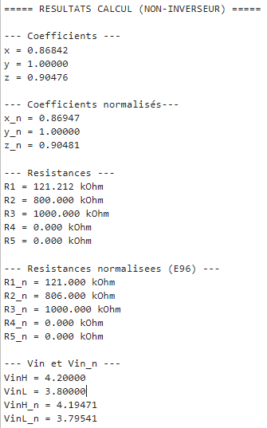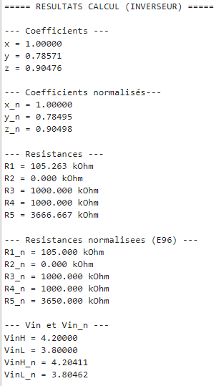

Simulation
Les deux comparateurs ont été simulés dans LTspice.
La simulation montre bien le fonctionnement de l’hystérésis :
- la sortie bascule à 4.2 V
- la sortie revient à 3.8 V
Les résultats correspondent aux valeurs calculées dans les scripts.

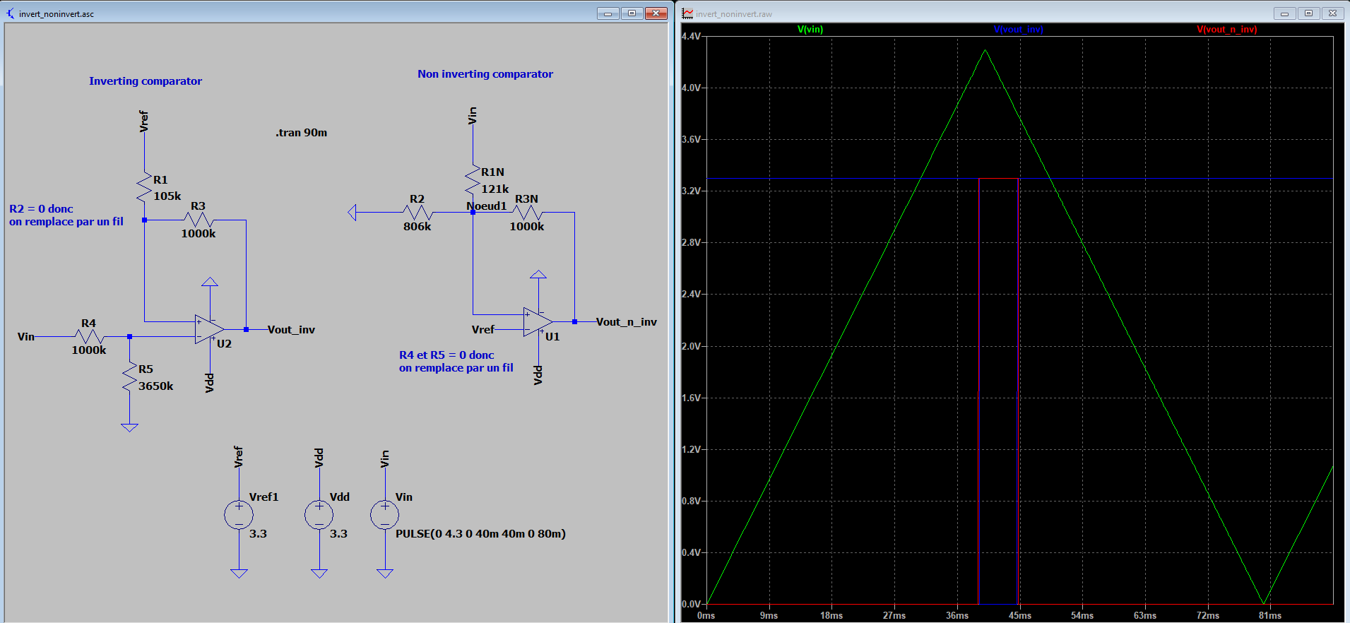

Température
La température est mesurée avec une NTC 100 kΩ et une résistance R25 = 100 kΩ formant un pont diviseur. La tension obtenue est bufferisée par un suiveur afin d’obtenir la tension Vtemp.
Cette tension est ensuite utilisée par les comparateurs pour détecter les seuils de température.

Température haute
Détection d’une température comprise entre :
- 45°C (déclenchement)
- 40°C (retour)
Température basse
Détection d’une température comprise entre :
- 8°C (déclenchement)
- 12°C (retour)

$$V_{temp}=V_{ref}⋅\frac{R_{T}}{R_{25}+R_{T}}$$
